第一部分 建设基础与优势

一、基本情况（教务处）
乐山职业技术学院是乐山市人民政府主办的唯一一所地方性、综合性普通高等职业技术学校。学院于2002年4月经四川省人民政府批准，由乐山市原有的工业学校、财贸校、卫校三所国家级重点中专合并正式建立。经过资源整合，学院从此步入高等职业院校发展的轨道。
2003年学院被国家教育部列入“现代制造业和服务业技能型紧缺人才培养培训工程基地”；2008年牵头组建了“乐山硅材料职业教育集团”并担任理事长单位；合作共建了旅游职教集团、机械类和电子应用类职教集团；2009年被乐山市授予“乐山硅材料产业技能型人才培养基地”，2010年由我院牵头组建了全国高职高专能源类专业教学指导委员会新能源分会并担任副主任委员单位。2007年学院通过教育部全国高职高专人才培养工作水平评估，并获得“良好”等级。
学院目前共开设高职高专类专业28个，其中目录外专业4个，省级质量工程特色专业1个、中央财政支持建设专业2个；全日制高职在校生数7132人。建校10年来，学院为国家和地区培养输送了大批卫生、旅游、财经、营销、机械、电子等方面的中高级业务技术骨干和管理人才，为地方经济建设和社会发展做出了积极贡献。
二、建设基础与优势
（一）区域经济与产业发展优势（发研室）
1.区域产业结构调整和经济快速发展为学院提供了广阔人才培养空间
近年来，乐山市坚定不移地实施“做强产业、做大城市”的发展思路，乐山市委、市政府提出把“两大互动、三大联动、六大跨越”（即工业化与城镇化互动，大交通、大产业、大城市联动发展；普通路网向综合枢纽、传统工业向新型工业、观光旅游向休闲度假旅游、传统农业向现代农业、中等城市向大城市、基本小康向全面小康社会的跨越）作为当前和十二五期间全市工作的战略重点，努力推进产业结构调整和经济发展的转变。乐山市国民经济和社会发展“十二五”规划目标，到2015年基本形成“两化”互动发展格局，全市工业化率达到66.7%，规模以上工业增加值突破1000亿元；全市城镇化率达到50%。
乐山产业结构调整与经济社会的快速发展对职业教育，特别是高等职业教育提出了更高的要求，也为学院提供了广阔人才培养空间。作为乐山唯一的一所高等职业院校，如何抓住机遇、发挥办学优势、服务区域经济发展产业结构调整、为新型工业化和新型城镇化互动发展提供人才支持、智力支撑和科技服务是摆在我们面前的紧迫任务与责任。
2.乐山新兴产业的发展亟需大量高素质高技能人才支撑
乐山坚持走新型工业化发展道路，做强优势产业、提升改造传统产业、大力发展新兴产业。乐山市新兴产业的发展目标概括起来是“5115”计划，即电子信息、新能源、新材料、装备制造、生物和新医药五大战略性新兴产业；新兴产业将实现销售收入超1亿元，建成15个特色产业基地。“十二五”期间，新兴产业产值要将由现在的180亿元扩大到1850亿元，其中电子信息（含物联网）产业将完成投资300亿元，实现收入500亿元；新能源产业将完成投资200亿元，实现收入800亿元；现代装备制造业完成投资150亿元，实现收入350亿；新材料产业完成投资100亿元，实现收入200亿元。
乐山新兴产业的发展态势对于人才的需求巨大，据统计，乐山硅材料高级人才缺口在300人左右，中级复合型科技人才缺口在2000人以上，高技能型人才的缺口更是在5000人以上；“十二五”期间，乐山电子应用电子技术人才需求将达到1万人以上，乐山物联网技术的快速发展也亟需大量技能型人才。乐山新兴产业的发展亟需大量高素质高技能人才支撑。
（二）乐山市政府的大力支持是学院发展的基础（发研室）
1.乐山市政府有力的政策和资金保障为学院的发展奠定了坚实的基础
乐山经济和产业发展态势迅猛，地方政府对人才培养越来越重视。《乐山市新兴产业发展规划》提出：“大力发展包括高职、职高在内的乐山职业技术教育体系，实行校企合作，培养大批现代制造业发展所急需的技术和软件‘蓝领’、数控设备操作等高级技能型人才”。《乐山市中长期人才开发规划纲要（2010-2020）》及《乐山市新兴产业发展规划（2010-2015）》把乐山职业技术学院发展放到产业发展中去，“以硅材料产业骨干企业为重点，以乐山职业技术学院硅材料职教集团为依托，着眼于有效推动企业工艺改造、技术革新和重大项目实施，采取校企合作加强硅材料产业技能鉴定基地建设，建立一批学生实训基地”。
学院作为乐山市唯一的一所综合性普通高等学校，紧扣区域经济社会的发展需要，坚持以服务为宗旨、以就业为导向、以改革创新为动力、以提高质量为核心、以合作为主线的办学理念,为区域经济社会发展培养了一大批高素质、高技能人才，特别是近年来学院在医药卫生、硅材料技术、光伏材料加工及应用技术、机械电子技术、旅游服务行业、财经管理等方面的技术服务优势日渐凸现。学院的办学业绩，赢得了地方政府和各级领导的高度重视，仅2011年，市委书记唐坚、市委副书记市长蒋辅义、副市长徐建群等市领导就多次率队到学院现场办公、指导工作，并关注我院的改革和发展；市发改委，市教育局，市财政局等相关部门的领导也十分重视学院的发展，多次为学院发展解决实际问题。
市政府加大资金投入全力支持学院各项建设， 从2007年起财政拨款逐年增加，2011年达9992万元；2011年生均财政拨款达7231元/年。2009年市政府为学院新征土地800余亩，市财政将投入专项资金7.35亿元支持学院新校园建设。目前，新校园建设规划设计方案已经通过市规委会审批，工程进场的前期准备工作已基本完成。
2.乐山市政府为学院创建省级示范高职院校提供了有力的政策支持
把乐山职业技术学院建成省级示范性高等职业院校是我市产业结构调整和工业强市战略对高技能人才提出的迫切需要。市委市政府十分重视和支持乐山职业技术学院创建省级示范性高职院校的工作，成立了由市长蒋辅义任组长、分管副市长徐建群任副组长，市级有关部门为成员单位的“乐山职业技术学院创建省级示范性高等职业院校工作领导小组”（乐府办函【2011】14号），《乐山市国民经济和社会发展第十二个五年规划纲要》（乐委发【2010】17号）和《乐山市中长期教育改革和发展规划纲要2010-2020年）》（乐委发【2011】7号）中均明确提出要“全面完成乐山职业技术学院新校园建设，支持其创建省级示范性高职院校”的建设规划。乐山市政府为学院建设与发展提供了良好的制度环境与政策支持。
（三）自身基础与优势
1.办学基础实力强
（1）办学基础条件能满足人才培养需要（教务处）
学院现占地面积共计385亩；近年来学院加大投入改善校内实验实训条件，近三年共投入3000多万元，目前建有中央财政支持护理实训基地1个、中央财政支持多晶硅仿真实训基地1个，校内各类实验室、实训室或实训区112个，院内实训基地面积已达1.5万多平方米，教学仪器设备总值已达5961.19万元；建有稳定的校外实践教学基地120余个。
图书馆馆藏纸质图书22大类、近15万种、50多万册，另有电子图书15万多册；有教学用计算机1651台，建有30多个媒体教室，多媒体教室和语音室总座位数3124个。校园网络实现全覆盖。
（2）有一支专兼结合的高水平师资队伍（人事处）
校内专兼职教师505人，其中教授8名，副教授108名，青年教师中具有硕士和博士学历或学位（含在读）的教师达到101人；来自行业企业的专家或技术骨干组成的高技能兼职教师队伍164人，“双师”素质教师占70.18%；学院先后聘请8名外籍教师、2名港澳籍教师到院任教；聘请有中科院成都分院、中科院广州分院、西南财大、上海财大及四川大学等高校专家、学者17人为学院客座教授。
教师近三年来获得国家、省、市各级各类表彰的教师达到60人次，其中全国“优秀教师”2人；省级“优秀教师”和“优秀教育工作者”4人；省教育工委表彰“优秀共产党员”1人；乐山市 “优秀党员”3人；乐山市“劳动模范”、市级“先进工作者”、“优秀教师”和“师德标兵”等乐山市部门先进个人和集体20人次（项）；参加国家级技能大赛获奖8人次；参加省级技能大赛获奖20人次；建有省级护理专业教学团队1个，院级教学团队13个。
2.产学研成果斐然（科研处）
学院坚持走产学研结合之路，积极开展各类应用科研项目研究，产学研成果斐然。近年来，建成省级精品课程6门；累计承担科研项目204项，其中，省级33项，市级47项，公开发表论文900余篇，核心期刊论文110余篇，其中，A类核心4篇，B类核心1篇，出版专著2本，有4项成果成功申请国家专利。积极开展纵向和横向课题研究，2011年，全院各类科研经费总额在2010年213.2万元基础上继续有所提高，达到250余万元。学院4项科研课题获得省级奖励，7项成果获乐山市政府一等奖，2项成果获乐山市政府二等奖，3项成果获乐山市政府三等奖，4项科研成果获乐山市科技进步奖；获得国家专利4项。
3.创新校企合作办学机制（教务处）
学院根植区域，坚持以“政府主导、产学结合、校企融合”的办学机制，从组织机构、管理制度、运作程序、操作规范等多个方面推进校企合作内涵建设，促进了产业与教育的良性互动。
（1）多元合作，探索校企合作办学新模式
学院领导班子办学理念先进，富有创新和开拓精神。近年来学院在“政、行、企、校合作”办学的基础上，整合社会资源，搭建与中国科学院成都分院和广州分院合作的平台，积极探索“政府、行业、企业、院（所）、学校”多元作合的办学机制，通过中科院“院地合作”项目，以中科院广州能源所、中山大学太阳能研究所等专家团队和挂职科技干部为支撑，围绕区域新能源产业发展需要，与东汽峨半、乐电天威、新光硅业、永祥多晶硅等企业合作，共同开发与建设硅材料技术等新能源类专业及专业群、共同开发教材、共育人才、共研课题、共建与共享实训基地，为企业开展技术服务与培训等；与乐山硅材料产业技术创新联盟、有色金属协会、半导体材料协会共同修订职业技能鉴定标准。目前，我院硅材料技术专业的建设水平尤其是校内实训基地建设和系列工学结合教材的开发走在全国新能源类专业建设的前列。2010年由我院牵头组建了全国高职高专能源类专业教学指导委员会新能源分会并担任副主任委员单位。目前学院正在合作建设乐山光伏技术工程研究中心及乐山市硅材料产业技能型人才培养示范性基地。我院硅材料与能源类专业设置与发展见下图：
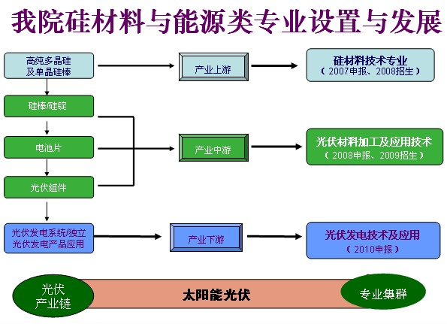

（2）依托职教集团，促进校企深度合作
学院着力推进集团化办学，搭建合作平台，根据“政府引导、市场运作、龙头带动、城乡联姻、校企合作、实现共赢”的集团化办学指导思想，将集团化经营模式引入高等职业教育，吸收多方力量，整合各方资源，以高职专业为主线，通过校际、校企间的资源联合实现集团成员间的资源共享。牵头组建了乐山硅材料职业教育集团，合作共建了乐山旅游职业教育集团、乐山机械电子职业教育集团。通过推进集团化办学，在人才培养、师资队伍、校内外实训基地建设、教改科研等方面形成了共建共享合作机制，实现优势互补。通过创新办学机制，整合职业教育资源、推动职业教育向规模化、连锁化方向发展，最大限度地提高了学院的运行质量和办学效益。目前，全院有校外实习基地120余家，其中与乐山100多家中小企业合作办学。近三年合作企业接收实习学生6557人，保证了学生的实训、实习，带动了学生就业。毕业生就业率平均达到95.15%。
（3）引企入校，探索“校中厂”合作机制
2010年5月与四川德恩机械有限公司合作，引入德恩机械加工第4车间，建立融生产和教学为一体的“校中厂”合作机制，实现了企业与学院在教学空间、岗位人员和教学内容等方面的融合；2010与成都夏尔数码科技有限公司合作，在学院按企业标准共建实训室。此外，我院2010年建成护理仿真医院、与东方软件公司合作于2010年建成领先于国内同类院校的硅材料仿真实训工厂等校内仿真实训基地，为学生提供真实工作岗位，实现工学结合、实境育人的人才培养环境。
与好亦同信息科技有限公司共建院内网络推广部、与畅通快递共建“申通快递”全真物流实训室、与乐山设信会计师事务所合作共建全真“会计师事务所实训室”、成立博腾广告有限公司等经营性校内实训基地，专业师生与企业员工共同经营，保障了学生工作体验的机会。
4.以对接产业为切入点，强化职业教育办学特色
（1）对接产业建专业，主动服务区域经济发展需求（教务处）
为了提升主动服务地方经济发展的能力，为乐山着力打造的五大战略性新兴产业和配套服务业提供高素质高技能人才支撑，学院根据2010年国务院颁布的《国家中长期教育改革和发展规划纲要（2010－2020年）》和教育部《关于全面提高高等职业教育教学质量的若干意见》（教高[2006]16号）等文件精神，结合《乐山市国民经济和社会发展第十二个五年规划纲要》及学院发展规划，成立了9个以院领导亲自挂帅、相关中层领导任组长的乐山产业与人才需求调研组。调研组以“对接产业设专业，依托行业建专业、合作企业强专业，主动服务地方经济发展”为指导思想深入行业企业、咨询行业专家、召开研讨会、跟踪毕业生、走访同类院校等形式，研讨分析区域经济发展和产业结构调整对高技能人才的短、中、长期需求态势和学院目前专业建设的优劣态势，了解比对同类院校相关专业发展的现状及未来的发展趋势，反复论证和预测拟增专业与人才需求的适应程度、专业结构与区域产业结构的匹配程度等。在充分调研的基础上学院决定在2010-2013年期间将根据地方优势产业和经济的发展，结合学院的实际适时调整专业结构，增设物联网技术、房地产经营与估价、农产品质量检测、药物制剂技术、影视动画等新专业；多渠道筹集资金、加大投入，重点打造“光伏材料加工与应用技术”、“应用电子技术”、“旅游管理”等专业校内实训基地，以凸显学院专业设置与地方产业和人才需求相匹配、办学定位体现高职教育的地域性特色、学院发展与乐山经济发展同步，为地方经济发展培养高素质技能型人才。
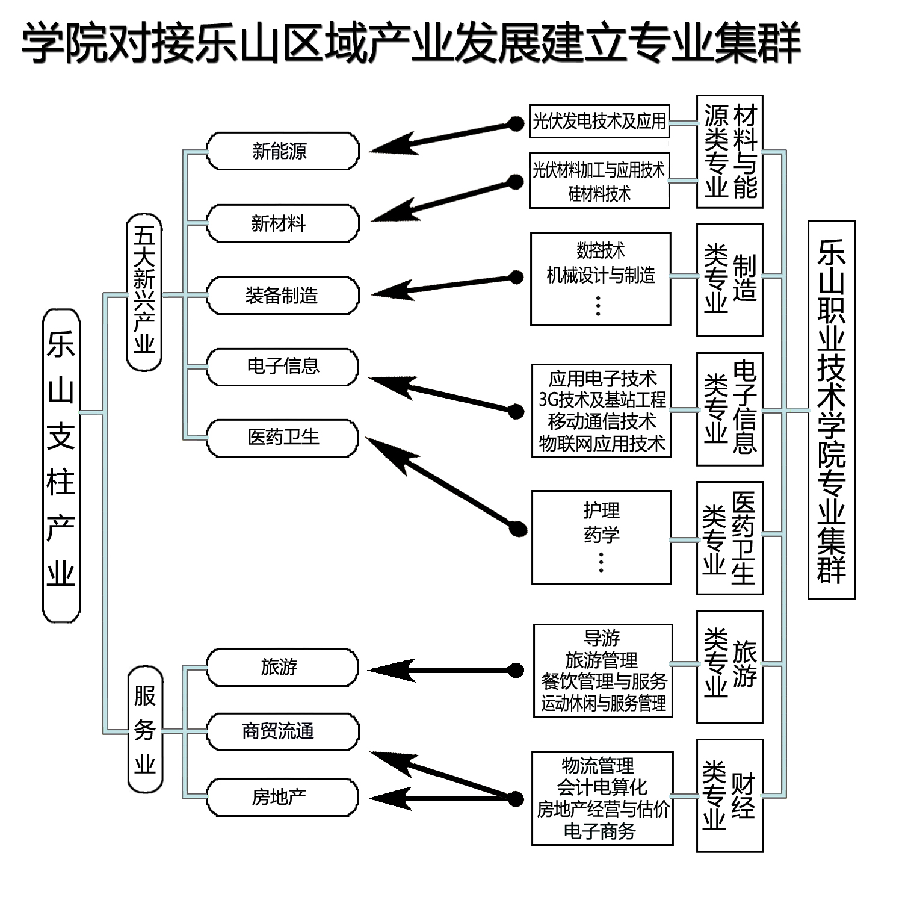
目前学院开设了28个高职高专类专业，基本涵盖了乐山五大新兴产业和现代服务业（见下图），其中硅材料技术、光伏材料加工及应用、光伏发电技术及应用不仅是教育部普通高校专业目录外专业，同是也成为校企合作、整合资源、多赢发展的典型案例。
（2）“融于岗位、工学结合、实境育人”的人才培养模式正在构建（教务处）
学院坚持以服务为宗旨、以就业为导向，推进产教结合，创新校企合作、工学结合人才培养模式。基于区域产业发展趋势和办学优势，在政府、行业协会等多方支持下，学院充分整合区域企业、行业各方资源，与企业在实习实训、工学交替、定单培养等方面深度合作，创造和完善了“融于岗位、工学结合、实境育人”（“融于岗位”是指在校学习与职业岗位的融合，“实境育人”是指校内仿真、企业实习、社会服务实践）的人才培养模式，初步实现了培养目标与企业人才需求对接、课程内容与职业标准对接、教学过程与生产过程对接、学历证书与职业资格证书对接，将教学课堂直接“前置”到模拟、仿真、真实岗位，置入社会，实现了校企之间人才培养的无缝对接。
（3）课程设置“三对接”，构建基于职业岗位任务的课程体系（教务处）
学院将企业引入校园、将产品生产引入实训，将企业骨干引入课堂，实施工学结合、系统设计、相互融通的课程体系改革。以校企合作办学机制为基础，以课程改革为切入点，根据专业特点，将学生学习过程和工作过程结合，校企全程共同育人，共同发展，成立行业企业专家组成的各专业指导委员会，校企共同制定人才培养方案；构建了基于职业岗位任务的课程体系，对课程体系进行重构，课程设置“三对接”，即课程设置对接职业岗位、教学目标对接岗位能力、教学内容对接岗位的工作任务，实施了项目驱动、行动导向的教学方式改革，逐步完成从课程建设团队、课程教学内容、校本特色教材、实训基地改造等项目的全面建设。依靠企业行家指导、院校交流借鉴，目前已建成了一批省级、院级精品课程和网络课程，其中省级精品课程达到了6门，院级精品和优质课程27门，网络重点课程128门。
3.强化实践育人，加强校内外实训基地建设（教务处）
基于与产业需求同步和与人才培养同步的思路，按照校企合作办学机制，与企业共商、共建了全新的集“产、学、研”于一体的校内实训基地；校外实训基地数量不断增加，品质不断提升。
学院建有2个集“产、学、研”于一体的中央财政支持的校内实训基地、1个生产性实习车间，校内各类实验室、实训室或实训区112个，建筑面积1.5万多平方米。各大类专业的实训基地根据产业不同呈现多样化，如与GE共同建立的特色软件、电子类专业实训基地，基于旅游产品设计与开发的旅游类专业实训基地，以全真“会计师事务所实训室”、全真“申通快递”物流实训室等为特色的财经类专业实训基地，特别是以虚拟仿真为特色的多晶硅仿真工厂在全国众多高职院校中都具有鲜明的特色。
学院积极主动与企事业单位合作共建实习基地。目前，建有较为稳定的校外实习基地120余家，仅2011年，基地接受了学院1731多人次学生的顶岗实习和725人就业。
5.办学质量和业绩得到社会广泛认同（学工部、招就处）
以质量赢得认同，以认同获得跨越。学院先后获得全国“五四”红旗团委、四川省先进基层党组织、四川省大学生思想政治教育先进集体、四川省高等院校安全保卫工作“平安校园”先进单位、四川省大学生艺术节第五-六届二等奖、全国大学生英语口语大赛一等奖、乐山市就业再就业工作先进单位、乐山市先进劳务开发培训基地等十多项由部、省、市级部门颁发的荣誉称号。
近三年第一志愿报考学院的学生均超过招生计划，毕业生就业率保持在95%以上，就业对口率达到95%以上，初次就业薪资较高。社会用人单位对我院毕业生的思想政治表现、职业道德、文化素养等评价较高，对业务素质、职业技能评价较好，总体满意率或工作称职率≥80%。
6.社会服务成效比较显著
（1）教育培训和技能鉴定服务（继教处）
学院充分发挥地方高职院校服务地方社会经济的功能，依托国家职业技能鉴定所和川乐—21（机电类）、川乐—01（服务技能类）2个国家技能鉴定站，以及现代制造业和服务业技能型紧缺人才培养培训工程基地、护理技能型紧缺人才培养培训基地、乐山硅材料产业技能型人才培养基地、乐山市市级劳务培训基地、乐山市专业技术人员继续教育培训基地、乐山市再就业培训基地、乐山市外派劳务专业基地（医护）、乐山市市中区定点职业培训机构、AUTOCAD认证培训教育中心、全国管理人才资格认证工作站、全国普通话水平测试站等培训机构的功能，为乐山市总工会、乐山市农劳办、乐山市人社局、市中区和沙湾区扶贫开发办公室完成了政府培训任务；为德胜集团、乐山市农村信用社、乐山监狱、西华大学技术监督学院、各级基层医院等不同行业的几十家企事业单位提供不同项目和不同层次的培训和鉴定服务；与市卫生局、市财政局、市营养师协会等相关部门联合开展培训、鉴定、考证项目共10项。近两年每年培训量都在10000人次以上。
（2）技术服务（科研处）
学院制定了较为完善的科研管理制度和激励机制，以教授、博士和专业或学术带头人为主体力量，初步建成具有较强科技研究与技术开发能力的科技创新团队。学院围绕行业加大应用技术项目研究，围绕高等职业技术教育开展职业教育研究，为行业和社会提供技术服务，如“城市近郊河流低成本治理与可持续利用研究、岷江芒溪河生态环境治理及景观化研究、晶体硅太阳能电池关键技术的研发与工艺的优化、新安煤矿深部软岩综采面矿压规律及工艺参数优化研究、煤炭地下气化采场热矿压规律及其控制”等 。
近年来，累计承担科研项目204项，其中，省级33项、市级47项，2011年技术服务资金到款达300万元；有4项成果成功申请国家专利，4项科研课题获得省级奖励，7项成果获乐山市政府一等奖，2项成果获乐山市政府二等奖，3项成果获乐山市政府三等奖，4项科研成果获乐山市科技进步奖。学院在医药卫生、硅材料技术和光伏材料加工及应用技术、机械电子技术、旅游服务行业、 财经管理等方面的技术服务优势日渐凸现。
（3）辐射带动作用（发研室）
学院主动承担对本地区和省内外相关职业院校的带动责任。目前学院已与眉山、自贡、广安、西双版纳等省内外地区相关职业院校及乐山、峨眉山和眉山、仁寿等区域内中职学校签订了对口交流协议，通过教师培训、专业设置与专业建设研讨、课程设置及教学计划制定、教学与教学管理经验交流等方式，对对口支援院校给予相关的指导和帮助，与兄弟院校实现资源共享，为中职毕业生在岗接受高等学历教育创造条件；探索“普职”融通，组建通用技术教研室，走进中学校园，为普通高中实施通用技术教学提供技术培训、教师协作、资源共享等服务。
7.积极开展国际交流合作（外事办）
（1）搭建外派劳务平台，拓展学生海外就业渠道
2010年学院成立海天人才服务有限责任公司，公司下设语言培训中心，2011年10月经四川省商务厅正式授权“对外劳务合作经营资格”，为社会高技能人才和我院学生搭建了海外就业平台，拓展了我院对外交流与合作新领域。
（2）加强国际交流，开展多形式的办学合作
近年来学院积极开展国际合作交流，学习借鉴发达国家和地区先进的职业教育理念和经验、引进先进课程体系及课程标准，在师资培训与培养等方面取得了实质性的进展。
目前与澳大利亚辽湾职业技术学院、泰国红十字护理学院、泰国素攀府王太后护理学院、韩国加耶大学校、英国知山大学、德国F+U国际教育集团、新西兰ICH国际教育集团等多所国外高校和国际机构建立或签订了友好合作关系和合作意向，如达2+1、2+2、3+2等形式的学历培养合作意向，并成功开展了教师交流进修、学生交流学习等活动；近几年先后聘请了来自美国、澳大利亚、英国、肯尼亚等国籍的8名外籍教师和来自香港地区4名英语教师常年为涉外类专业学院讲授公共英语、欧美文化及多元文化护理、护理英语等课程；先后邀请来自加拿大、英国、马来西亚等国的32名外籍教师来校进行为期一个月的在校学生英语夏令营教学交流。
国际交流与合作提升了学生涉外竞争能力、英语应用能力和师资队伍水平，拓宽了毕业生就业渠道，扩大了学院社会影响力和国内、国际知名度。近年来先后输送300多名学生分赴美国、澳大利亚、英国、沙特阿拉伯、芬兰、日本、新加坡、泰国等国家就业和深造；数百名学生在英国瑞能集团、祈福医院、名仁酒店等国内独资、合资等涉外企业、医院、酒店就业。
（3）探索留学生教育，努力开创高职教育的国际化局面
近年来，学院在积极主动为乐山地方经济社会发展培养高端技能型人才的同时，不断创新思维、拓宽思路、探索跨文化教育，努力开辟教育国际化的新局面。2011年10月11名来自泰国、8名来自老挝的留学生正式入读学院，开始了他们在中国的求学之路，他们将利用在学院学习时间重点学习了解中国传统文化、中国传统医学如针灸、推拿、及护理、旅游、烹饪、电子信息等专业课。学院招收外国留学生的实质进展，翻开了乐山地方教育史上的新篇章，也为提高学院教育的国际化水平迈开了坚实的步伐。
三、存在的问题与不足
尽管学院人才培养质量不断提高，为社会服务的能力不断增强，但是从学院所担负的为区域经济和产业发展提供人才支撑的重要使命出发，着眼于现代化、国际化，全国一流高职院校的目标，学院还存在着一些亟待解决的问题。主要表现在：
1.“政、行、企、院（所）、校”多元合作的办学机制还有待完善和全面实施，对产业研究和人才需求分析、专业设置与地方经济发展的对接度还需进一步加强；专业结构有待调整与优化、专业服务地方产业发展能力还需进一步提高；“融于岗位、工学结合、实境育人”的人才培养模式还需要不断丰富内涵；
2.符合高职教育特点和培养高端技能型人才需求的课程体系还不够完善，以能力为本位的课程改革需要进一步深入；实践教学体系还需要丰富和完善。校内生产性实训基地虽取得一定成效，但在实训项目、训练内容、考核评价方式等方面还需要进一步加强，能够长期保障学生教学实习和顶岗实习的校外实训基地需要进一步拓展；
3.专兼结合的“双师结构”师资队伍尚需进一步加强建设，高水平的专业带头人数量有待进一步提高，具有基层管理经验的技能型校外兼职教师队伍建设还需不断补充，缺乏在国内相关行业和领域享有较高声誉的技术名师；
4.改善分散办学、整合资源、推进新校园建设的力度还需加强。

